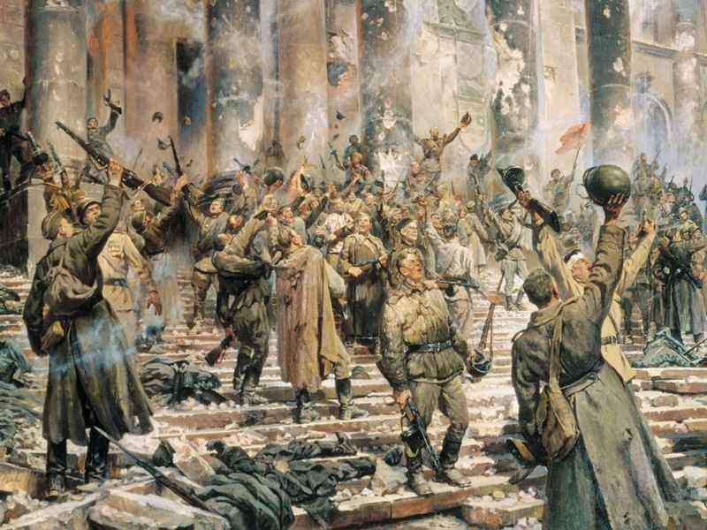
Мамы и папы, рассказываете ли вы вашим детям о смысле праздника День Победы?
Думаю, необходимость познакомить ребенка с этой страницей истории нашей страны под сомнение никто не ставит, а вот когда, в каком возрасте стоит начинать? Какие слова подобрать?
ЭТОТ ДЕНЬ ПОБЕДЫ....
Только зная свои корни – историю страны, народа, семьи малыш вырастет всесторонне развитым человеком, которому не чужд патриотизм. Воспитание любви к своей Родине, гуманности, умения сопереживать чужому горю – долгая и кропотливая работа, а не однодневная акция. В детском саду, школе воспитатели и педагоги приложат все усилия, чтобы помочь вашему ребенку стать настоящим Человеком. Но основной фундамент личностных качеств, определяющих отношение крохи к миру и самому себе, закладывается в семье. Главная роль в воспитании детей, по-прежнему принадлежит маме.… Приближается праздник, значимость которого остается неизменной, как бы ни менялись оценка и факты истории. Победа в Великой Отечественной войне – наша слава и гордость. День Победы достоин того, чтобы принять в нем вместе с малышом самое активное участие.
Великая Отечественная война – один из самых главных этапов в истории нашего народа. Мама, заботящаяся о гармоничном развитии ребенка, должна рассказать крохе о подвиге дедов и прадедов. Однако сделать это представляется весьма проблематичным: как познакомить малыша с давними событиями, если он не понимает пока значения понятий «вчера», «сегодня», «завтра»? Повествование о ВОВ стоит начать с истории семьи.
СВЯЗУЮЩАЯ С ПРОШЛЫМ НИТЬ….
Всем детям интересно узнать, что было, когда их самих еще не было. В каждой семье, наверняка, есть старый-старый альбом с фотографиями. Полуистлевшая бумага хранит изображения лиц тех людей, которые дали жизнь вашим родителям, а значит, дали жизнь и вам. Наверняка, так же, как теперь вы, ваша мама показывала вам эти снимки, раскрывая секреты ветвей генеалогического древа. Пришла пора рассказать малышу о прадедах – героях прошлого.
Начните разговор, рассматривая снимки. Пусть дедушка, которого ребенок никогда не видел, станет для него родным человеком. Расскажите о нем подробнее. Попытайтесь определить: на кого больше похожа мама – на бабушку или дедушку? Найдите фронтовые фотографии деда. Обратите внимание малыша на то, каким статным, храбрым, мужественным выглядит он на снимке. Начните рассказ: «Очень давно на нашу землю пришли злые люди – враги, фашисты. Но дедушка и тысячи таких, же смелых, как он, мужчин, дали им отпор – отправились на фронт защищать Родину. Дедушка был танкистом. Вот здесь он стоит рядом с танком. Сражаться ему пришлось очень долго. Несколько раз дедушка был ранен. Но потом поправлялся и вновь возвращался в строй. Наш дед дошел до самого вражеского логова. И всех победил». Постепенно история отдельно взятой семьи тесно переплетется, сомкнется с историей страны. Как правило, дети очень любят слушать такие рассказы, постоянно возвращаются к ним, просят вспомнить детали. Скоро картина далекого прошлого запечалится в памяти ребенка.
ИСТОРИЯ ИЗ БАБУШКИНОГО СУНДУКА
В вашем доме хранятся старые вещицы – молчаливые свидетели исторических событий. Некоторые из них стали настоящими реликвиями: осколок, который в госпитале вытащили из ноги деда, военный ремень и трофейный бинокль. Дайте ребёнку полюбоваться этими сокровищами, потрогать, рассмотреть со всех сторон. А потом честно ответьте на сотню возникших вопросов. Возможно, вам придется еще раз рассказать о боевом прошлом деда.
ИДЕМ В МУЗЕЙ.
После того, как основные сведения о войне малыш почерпнул из вашего рассказа, можно отправиться в музей, чтобы познакомиться с основными чертами воссозданной эпохи. Рассмотрите оружие, солдатский котелок, плащ-палатку. Не нужно пытаться заострить внимание крохи на минувших исторических событиях. Поговорите о том, какое применение экспонаты находили на практике. Если поблизости нет экскурсовода, позвольте малышу осторожно прикоснуться к пулемету, потрогать рукой шероховатую ткань шинели. Попытайтесь вместе представить: каково было солдату, носившему ее, лютой зимой. Как он мерз, но не покидал своего боевого поста.
НИКТО НЕ ЗАБЫТ….
К сожалению, с каждым годом, один за другим, от нас уходят люди, которым мы обязаны своей свободой и жизнью. Помогите ребёнку приготовить для ветерана или труженика тыла подарок – выполненную своими руками праздничную открытку с пятиконечной звездой. Конечно, преподнести презент можно в том случае, если и до знаменательного праздника вы поддерживали с соседом добрые отношения – хотя бы здоровались. Впрочем, 9 мая – повод и возможность исправить досадное недоразумение. Но не стоит быть слишком навязчивой – пожилых людей в этом возрасте здоровье, мягко говоря, не радует.
9 мая отправьтесь вместе с ребёнком на прогулку. Запаситесь букетом цветов и обратите внимание на то, как радуются ветераны встрече друг с другом. Им есть, что вспомнить и есть о чем поговорить. У каждого из них блистают на груди ордена и медали. Награды вручают только самым храбрым солдатам и командирам. По возвращении домой, в соответствующем справочнике можно найти названия некоторых из них, узнать, за какие заслуги ими награждали военных.
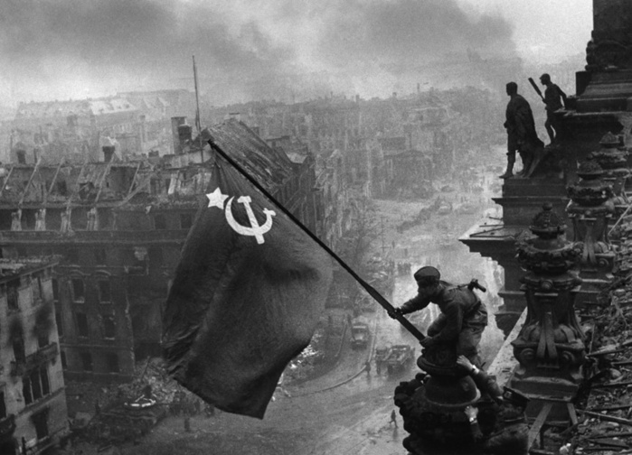
«ДЕНЬ ПОБЕДЫ»
Лучше всего дадут представление о военном времени книги. Сегодня литература на военную тематику переиздается редко. Обратитесь в библиотеку – там вам помогут найти сборники коротких рассказов о войне для младшего школьного возраста. Некоторые из них уже можно прочитать малышу. Накануне 9 мая по ТВ будут транслироваться фильмы о войне и кадры военных лет. Не спешите выключить телевизор. Вместе с ребенком просмотрите отрывки. Не переусердствуйте: кроха слишком впечатлителен. Обо всех ужасах войны ему знать не нужно.
Песни военных лет поднимали дух бойцам, вселяли веру в победу, звали в бой, напоминали о доме. Пока малыш не проникнется атмосферой военных лет, слушая «Священную войну». А вот «Катюшу» будет исполнять с удовольствием.
Выучите вместе с ребенком к празднику стихи, которые он сможет прочитать на утреннике в детском саду:
***
Т. Белозеров
Майский праздник –
День победы
Отмечает вся страна.
Надевают наши деды
Боевые ордена.
Их с утра зовет дорога
На торжественный парад,
И задумчиво с порога
Вслед им
Бабушки глядят.
***
Н. Найденова
Пусть небо будет голубым,
Пусть в небе не клубится дым,
Пусть пушки грозные молчат
И пулеметы не строчат,
Чтоб жили люди, города…
Мир нужен на земле всегда!
Каждая мама старается привить ребенку качества, которые в будущем помогут ему достичь успеха: целеустремленность, умение быстро адаптироваться к постоянно меняющимся условиям работы, настойчивость... К сожалению, уделяя должное внимание воспитанию «успешного» человека, родители забывают о таких важных понятиях, как сопереживание, великодушие. Милые дети вырастают в черствых, эгоистичных людей. От этого страдают, в первую очередь, сами родители. В конечном итоге, от этого страдает человечество. Помогите малышу стать сильным и добрым, жестким и милосердным одновременно! В вашем распоряжении – исторический пример Великой Отечественной войны. Злые и жестокие враги получили достойный отпор. Мужественные и храбрые солдаты никогда не теряли силы духа, сражались до последнего, защищая свою Родину, свой дом. Нам есть на кого равняться!

